**Software Requirements Specification**

**Version 1.0**

**October 28, 2022**

**Sistem Informasi Jual Beli Barang Bekas di Malang**

**Disiapkan oleh:**

**Meliusa Nora Hariyanti**

**Dilta Febiana**

**Jurusan Teknik Informatika**

**Politeknik Negeri Malang**

**Jl, Soekarno Hatta No.9, Malang 404425**

# **KATA PENGANTAR**

Bismillahirrohmanirrohim.

Puji dan syukur Penulis panjatkan kepada Allah Swt. Atas ridha-Nya Penulis dapat menyelesaikan penyusunan SRS ini. Adapun judul SRS yang Penulis ajukan adalah *“Sistem Informasi Jual Beli Barang Bekas di Malang”*. SRS ini diajukan untuk memenuhi tugas mata kuliah Proyek 2 di Fakultas Teknologi Informasi Politeknik Negeri Malang. Tidak dapat disangkal bahwa butuh usaha keras dalam menyelesaikan pengerjaan SR` S ini. Namun, karya ini tidak akan selesai tanpa orang-orang tercinta disekeliling Penulis yang mendukung dan membantu. Terimakasih Penulis sampaikan kepada:

1. Bapak Rosa Andrie Asmara, ST., MT., Dr. Eng., selaku Dosen Pembimbing matakuliah Proyek 2.
2. Kak Dila, selaku Narasumber dalam Interview Definisi Permasalahan.
3. Dilta Febiana, selaku Team dalam mengerjakan SRS.
4. Semua pihak yang membantu dan tidak dapat disebutkan satu persatu.

Semoga segala kebaikan dan pertolongan semuanya mendapat berkah dari Allah Swt. Dan akhirnya Penulis menyadari bahwa SRS ini masih jauh dari kata sempurna, karena keterbatasan ilmu yang Penulis miliki. Untuk itu Penulis dengan kerendahan hati mengharapkan saran dan kritik yang sifatnya membangun dari semua pihak demi membangun SRS ini

Malang, 28 Oktober 2022

Penulis

# **DAFTAR ISI**

**KATA PENGANTAR** 2

**DAFTAR ISI** 3

**DAFTAR GAMBAR** 4

**BAB 1. PENDAHULUAN** 5

**1.1.** **Judul** 5

**1.2. Latar Belakang** 5

**1.3.Tujuan Penulisan** 5

**1.4.** **Detail Publikasi** 6

**1.5.** **Audiens yang dituju** 6

**1.6.** **Informasi Kontak / Anggota Tim SRS** 6

**BAB 2. Overall Description** 7

**2.1. System Environment** 7

**2.2. Functional Requirement Spesification** 7

**2.2.1. Pembeli Use case** 7

**2.2.2. Tamu Use Case** 13

**2.2.3. Admin Use Case** 14

**2.3. User Characteristic** 17

**2.4. Non-functional Requirements** 17

**3.0 Rancangan Aplikasi** 18

**3.1.** **Mockup** 18

3.1.1. Mockup Login 18

3.1.2. Mockup Register 19

3.1.3. Mockup verifikasi 19

3.1.4. Mockup dashboard pengguna 20

3.1.5. Mockup Daftar Barang 20

3.1.6. Mockup Pesanan saya 21

3.1.7. Mockup Tokoku 21

**BAB 4. PENUTUP** 22

**4.1.** **Kesimpulan** 22

**4.2.** **Saran** 22

# **DAFTAR GAMBAR**

Gambar 1. Use case diagram 7

Gambar 2. Use case pembeli membeli 8

Gambar 3. use case pembeli menerima struk 8

Gambar 4. Use case Pembeli melihat history 9

Gambar 5.Use case Pembeli membayar admin 10

Gambar 6.Use case pembeli mengelola barang 11

Gambar 7.Pembeli melihat barang 11

Gambar 8.Use case pembeli menulis feedback 12

Gambar 9.Use case pembeli cek barang 13

Gambar 10.Use case tamu melihat barang 13

Gambar 11.Use case Tamu cek barang 14

Gambar 12.Use case Admin menerima biaya 14

Gambar 13.Use case Admin mengelola data 15

Gambar 14.Use case Admin melihat laporan 16

Gambar 15.Use case Admin mencetak laporan 16

Gambar 16.Mockup login 18

Gambar 17.Mockup register 19

Gambar 18.Mockup Verifikasi 19

Gambar 19.Mockup Dashboard 20

Gambar 20.Mockup daftar barang 20

Gambar 21.Mockup pesanan saya 21

Gambar 22.Mockup Tokoku 21

# **BAB 1. PENDAHULUAN**

## **Judul**

Sistem Informasi “Barkastas malang”

## **1.2. Latar Belakang**

Tidak sedikit Mahasiswa dari luar kota merantau ke suatu daerah untuk melanjutkan pendidikan kuliah. Contoh nyatanya adalah Malang yang kedatangan 330.000 Mahasiswa hingga disebut sebagai Kota Mahasiswa. Mereka tinggal diberbagai hunian sementara seperti kos-kosan, kontrakan, rumah, dan sebagainya. Hampir semua hunian tersebut isi dalamnya kosong polos sehingga para calon penghuni nya harus membawa atau membeli barang-barang kebutuhan mereka sendiri dan meletakkannya disana.

Ketika para Mahasiswa sudah lulus dan hendak kembali ke daerah asal mereka. Tidak sedikit dari mereka hanya membawa beberapa barang yang dirasa cukup berharga karena keterbatasan tempat, tenaga, dan sebagainya. Disitulah muncul yang namanya *“barang bekas”.*

Barang bekas adalah barang yang sudah dipakai dan tidak terpakai namun masih bisa digunakan kembali. Contohnya lemari, rak, pakaian, sepatu, dan sebagainya. Mahasiswa akan kesusahan jika ingin membawa barang yang ukurannya cukup besar ke daerah asal mereka, Contohnya lemari baju yang akan dibawa dari Malang-Jakarta. Sehingga tidak sedikit dari mereka yang pada akhirnya menyumbangkan atau membuang secara cuma-cuma barang tersebut kepada pemilik hunian yang ditempati sebelumnya.

Untuk itu, solusi yang bisa dilakukan agar barang bekas tersebut bisa berguna dan tidak menjadi sia-sia adalah dengan menjualnya kepada orang yang membutuhkan barang tersebut dengan harga sangat terjangkau. Tetapi belum ada tempat yang menaungi hal tersebut. Oleh karena itu, kami membuat Aplikasi berbasis Website yang dapat menjadi wadah bagi orang yang akan meng-uangkan barangnya dan informasinya tersebut dijangkau oleh orang lain. Dengan adanya solusi ini, diharapkan barang-barang bekas yang sudah tidak terpakai bisa berguna untuk orang lain dan tidak menjadi limbah yang akan mencemari dan merugikan daerah tersebut jika dibuang secara cuma-cuma.

## **1.3.Tujuan Penulisan**

Tujuan Studi Kasus berkaitan erat dengan rumusan masalah yang ditetapkan dan jawabannya terletak pada Kesimpulan Studi Kasus. Adanya tujuan Studi Kasus adalah menentukan arah dari suatu Studi Kasus Tujuan merinci apa saja yang ingin diketahui, sehingga jika permasalahan sudah terjawab maka tujuan sudah tercapai. Dan dalam hal ini menentukan Studi Kasus juga disesuaikan dengan rumusan masalah yang ada

Dalam penulisan SRS ini, Penulis membagi tujuan dalam dua kriteria yaitu :

1. Tujuan Operasional
2. Mengetahui bagaimana sistem manajemen penjualan barang bekas yang sedang berjalan
3. Mengetahui bagaimana proses pengolahan data penjualan barang bekas
4. Mengetahui apakah proses laporan penjualan barang bekas yang berjalan dapat dibuat secara cepat dan akurat
5. Tujuan Individual
6. Menerapkan ilmu pengetahuan yang diperoleh di bangku kuliah pada dunia kerja
7. Menambah pengalaman secara langsung bagi Penulis, agar siap menghadapi dunia kerja nantinya
8. Sebagai syarat bagi Penulis untuk memenuhi tugas matakuliah *Proyek 2*

## **Detail Publikasi**

Untuk publikasi dilakukan ke para keluarga dan anak kuliah yang ada di Malang

## **Audiens yang dituju**

Audien yang dituju yaitu para keluarga yang berumah tangga dan anak kuliah di Malang

## **Informasi Kontak / Anggota Tim SRS**

1. Dilta Febiana

No Kontak : 085648743932

Alamat Email : [febianadilta@gmail.com](mailto:febianadilta@gmail.com)

Jabatan : -

1. Meliusa Nora Hariyanti

No Kontak : 085234743918

Alamat Email : [meliusanora@gmail.com](mailto:meliusanora@gmail.com)

Jabatan : -

# **BAB 2. Overall Description**

## **2.1. System Environment**

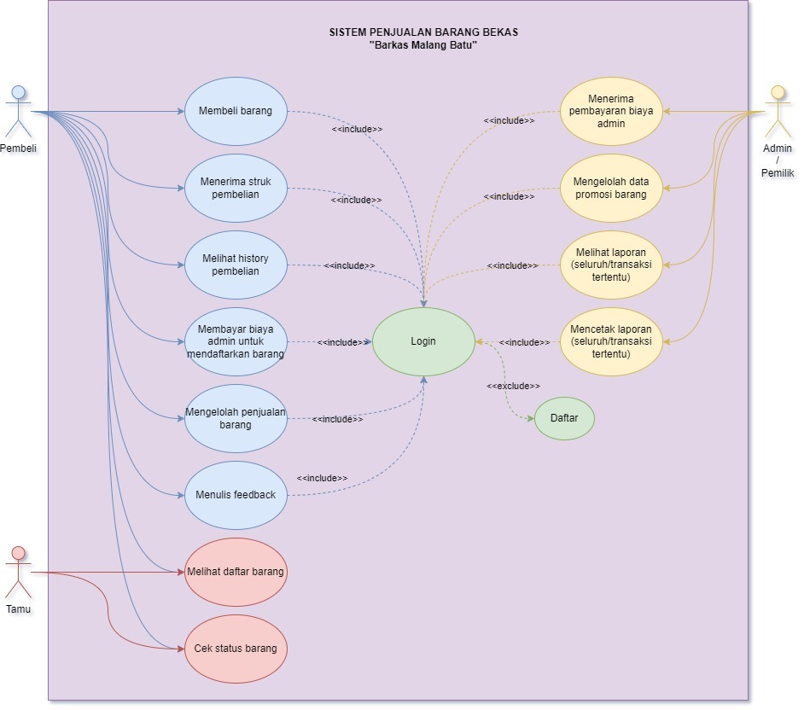

Gambar 1. Use case diagram

Sistem penjualan barang bekas atau Barkas Malang-Batu memiliki 3 aktor yaitu Pembeli, Tamu, dan Admin atau Pemilik. Pembeli dapat melakukan membeli barang, menerima struk pembelian, Melihat history pembelian, membayar iaya admin untuk mendaftarkan barang, mengelolah penjualan barang, menulis feedback, dan tentunya harus melakukan login terlebih dahulu untuk dapat melakukan aksi tersebut. Jika belum memiliki akun, maka Pembeli dapat melakukan daftar terlebih dahulu. Kemudian Tamu, Ia dapat melakukan melihat daftar barang dan cek status barang (tamu tidak perlu login). Dan yang terakhir adalah Admin / Pemilik dapat melakukan menerima pembayaran biaya admin, mengelolah data promosi barang, melihat laporan (seluruh atau transaksi tertentu), dan mencetak laporan (seluruh atau transaksi tertentu). Tentunya Admin atau Pemilik harus melakukan login terlebih dahulu untuk dapat melakukan aksi-aksi tersebut. Admin atau Pemilik pasti sudah memiliki akun yang telah disediakan Developer.

## **2.2. Functional Requirement Spesification**

### **2.2.1. Pembeli Use case**

Use case : Pembeli membeli barang setelah daftar dan login

Diagram :

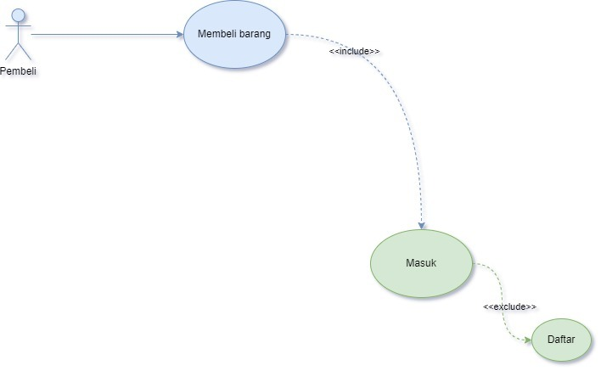

Gambar 2. Use case pembeli membeli

Deskripsi :

Pembeli melakukan pembelian barang tetapi harus Masuk terlebih dahulu. Jika belum memiliki akun, maka Pembeli dapat melakukan Daftar terlebih dahulu setelah itu maka pembeli dapat login.

Langkah-langkah :

1. Pembeli harus Masuk terlebih dahulu

2. Pembeli melakukan Daftar jika belum melakukan login

3. Pembeli melihat daftar barang

4. Pembeli mengecek status barang

5. Pembeli membeli barang

Use Case : Pembeli menerima struk pembelian setelah masuk dan daftar

Diagram :

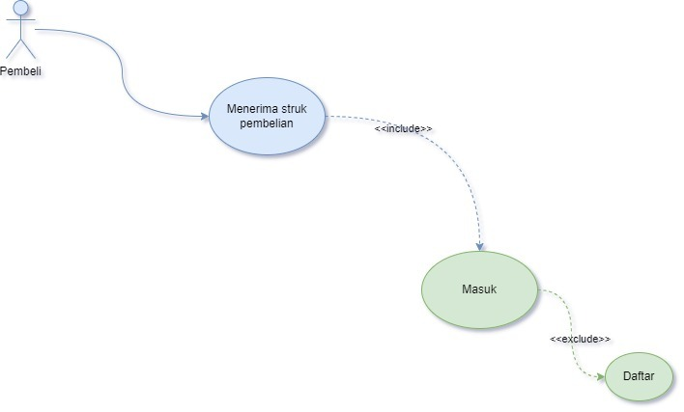

Gambar 3. use case pembeli menerima struk

Deskripsi :

Pembeli menerima struk pembelian barang (dalam catatan, pembeli sudah melakukan pembelian barang) tetapi harus Masuk terlebih dahulu. Jika belum memiliki akun, maka Pembeli dapat melakukan Daftar terlebih dahulu

Langkah-langkah :

1. Pembeli harus Masuk terlebih dahulu

2. Pembeli melakukan Daftar jika belum melakukan login

(ketika sudah melakukan proses membeli barang)

3. Pembeli menerima struk pembelian

Use case : Melihat History pembeian setelah login dan daftar

Diagram :

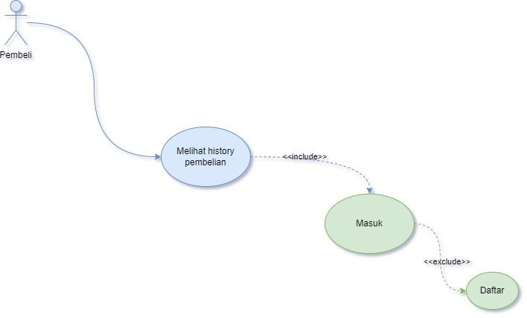

Gambar 4. Use case Pembeli melihat history

Deskripsi :

Pembeli melihat history pembelian tetapi harus Masuk terlebih dahulu. Jika belum memiliki akun, maka Pembeli dapat melakukan Daftar terlebih dahulu

Langkah-langkah :

1. Pembeli harus Masuk terlebih dahulu

2. Pembeli melakukan Daftar jika belum melakukan login

3. Pembeli melihat history pembelian

Use case : Membayar biaya admin untuk mendaftarkan barang

Diagram :

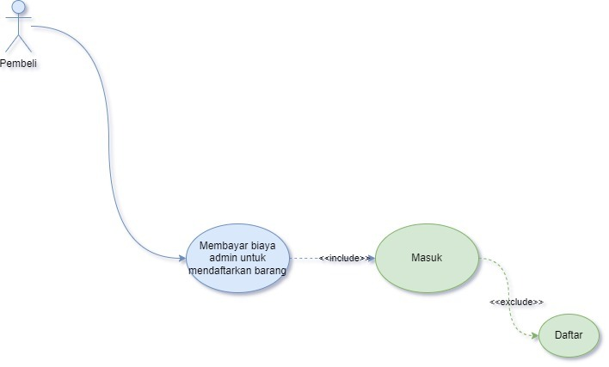

Gambar 5.Use case Pembeli membayar admin

Deskripsi :

Penjual membayar biaya admin ketika akan mendaftarkan barangnya

Langkah-langkah :

1. Pembeli harus Masuk terlebih dahulu

2. Pembeli melakukan Daftar jika belum melakukan login

3. Membayar biaya admin

4. Mengisi form keterangan barang

5. Menunggu verifikasi admin

Use case : Mengelola penjualan barang

Diagram :

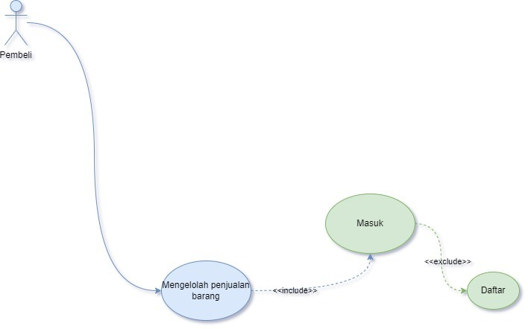

Gambar 6.Use case pembeli mengelola barang

Deskripsi :

Penjual mengelolah penjualan barang (CRUD)

Langkah-langkah :

1. Penjual harus Masuk terlebih dahulu

2. Penjual melakukan Daftar jika belum melakukan login

(ketika sudah melakukan membayar biaya admin dan barangnya sudah diverifikasi oleh admin)

3. Penjual dapat mengubah status barang itu tersedia atau sudah laku

Use case : Melihat daftar barang

Diagram :

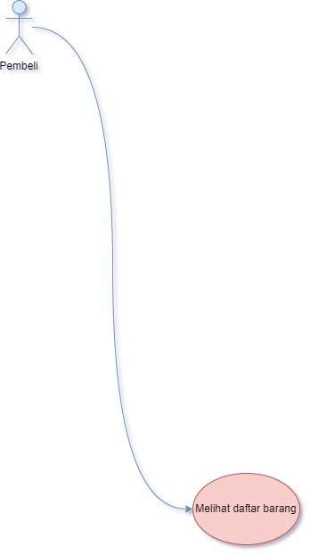

Gambar 7.Pembeli melihat barang

Deskripsi :

Pembeli melihat daftar barang yang ada di halaman daftar barang

Langkah-langkah :

1. Melihat daftar barang

Use case : Menulis Feedback

Diagram :

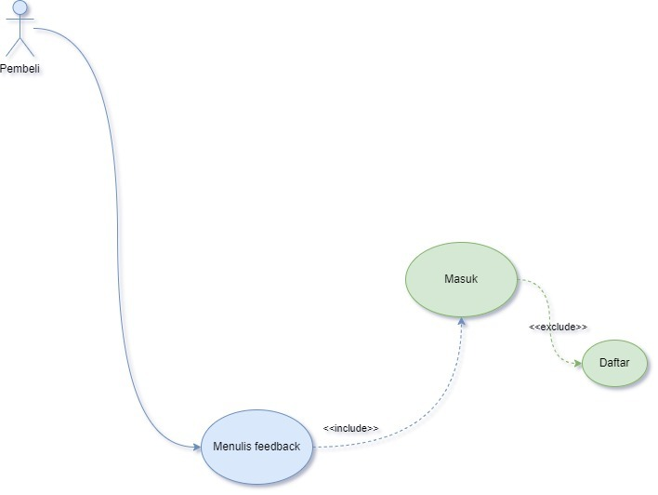

Gambar 8.Use case pembeli menulis feedback

Deskripsi :

Pembeli menulis feedback dan pastinya harus melakukan login terlebih dahulu

Langkah-langkah :

1. Pembeli login terlebih dahulu

2. Jika belum memiliki akun maka pembeli dapat daftar terlebih dahulu

(ketika sudah sukses melakuakan pembelian)

3. Pembeli menulis feedback

Use Case : cek status barang

Diagram :

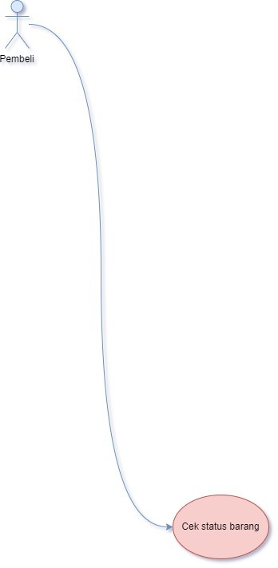

Gambar 9.Use case pembeli cek barang

Deskripsi :

Pembeli mengecek status barang

Langkah-langkah :

1. Ketika sudah melihat daftar barang dan menemukan 1 barang yang ingin dibeli

2. Pembeli mengecek status barang (tersedia atau tidak)

### **2.2.2. Tamu Use Case**

Use case : Tamu saat melihat daftar barang

Diagram :

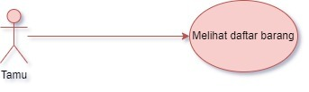

Gambar 10.Use case tamu melihat barang

Deskripsi :

Tamu dapat melihat daftar barang

Langkah-langkah :

1. Membuka halaman website

2. Tamu melihat daftar barang

Use case :

Diagram :

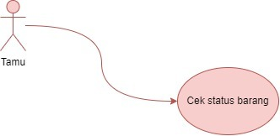

Gambar 11.Use case Tamu cek barang

Deskripsi :

Tamu saat setelah melihat barang maka dia akan mengecek status barang tersebut tersedia apa tidak.

Langkah-langkah :

1. Membuka halaman website

2. Tamu melihat daftar barang

3. Tamu mengecek status barang

### **2.2.3. Admin Use Case**

Use Case : Admin Menerima biaya admin setelah login dan register

Diagram :

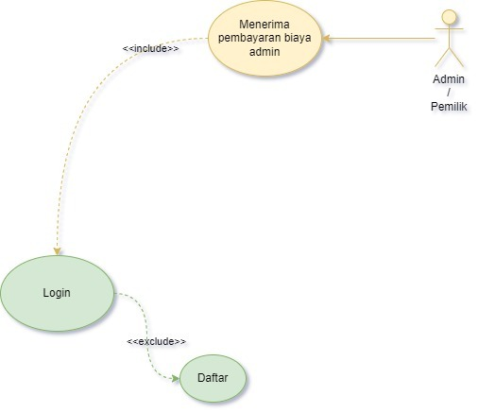

Gambar 12.Use case Admin menerima biaya

Deskripsi :

Admin menerima pembayaran biaya admin tetapi harus login terlebih dahulu

Langkah-langkah :

1. Admin melakukan login

2. Admin mengecek data siapa saja yang sudah mendaftarkan barangnya

3. Admin menerima pembayaran biaya admin

Use Case : Mengelola data promosi barang

Diagram :

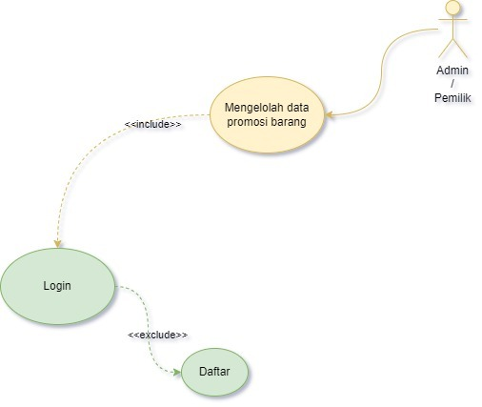

Gambar 13.Use case Admin mengelola data

Deskripsi :

Admin mengelolah data promosi barang

Langkah-langkah :

1. Admin login

2. Admin menuju halaman data promosi barang

3. Admin dapat melakukan CRUD barang

Use case : Admin melihat laporan (seluruh/ transaksi tertentu)

Diagram :

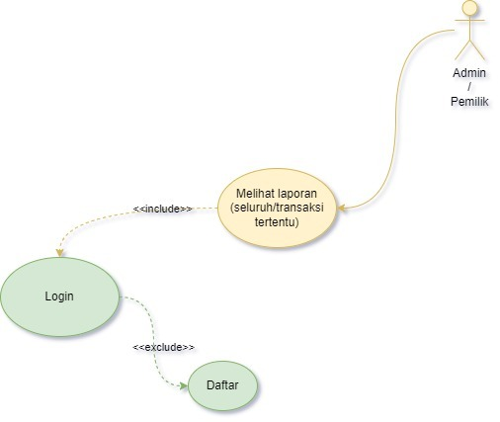

Gambar 14.Use case Admin melihat laporan

Deskripsi :

Admin melihat laporan (keseluruhan/transaksi tertentu)

Langkah-langkah :

1. Admin melakukan login

2. Admin dapat melihat laporan keseluruhan atau dalam kurung waktu tertentu

Use case : Mencetak laporan (seluruh/transaksi tertentu)

Diagram :

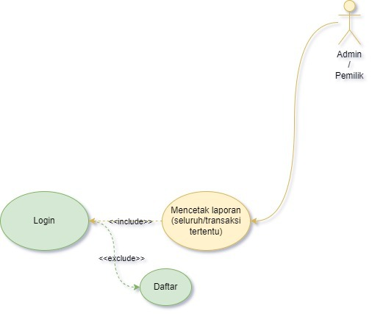

Gambar 15.Use case Admin mencetak laporan

Deskripsi :

Admin mencetak laporan (seluruh/transaksi tertentu)

Langkah-langkah :

1. Admin melakukan login

2. Admin mencari laporan keseluruhan atau dalam waktu tertentu

3. Admin mencetak laporan keseluruhan atau dalam waktu tertentu

## **2.3. User Characteristic**

User atau pembeli diharapkan dapat melihat dan membli barang bekas untuk kebutuhannya secara mudah dengan melalui website Barkastas Malang ini pembeli juga bisa menikmati fitur yang ada di website untuk jenis barang-barangnya dan bisa memesannya dengan metode pembayaran COD saat barang sudah diberikan.

Tamu disini ditujukan untuk para pengunjung website yang hanya bisa melihat barang dan mengecek status barang itu sendiri masih ada atau sudah habis.

Admin ditujukan agar lebih bisa mengelola atau memantau dari user atau pembeli tersebut dimana admin nanti mendapatkan sebuah feedback berupa biaya admin yang dibayarkan oleh pembeli.

## **2.4. Non-functional Requirements**

Website Barkastas Malang akan dikelola oleh admin yang ada di computer admin sendiri dan akan diberikan akses ke database.

# **3.0 Rancangan Aplikasi**

## **Mockup**

### Mockup Login

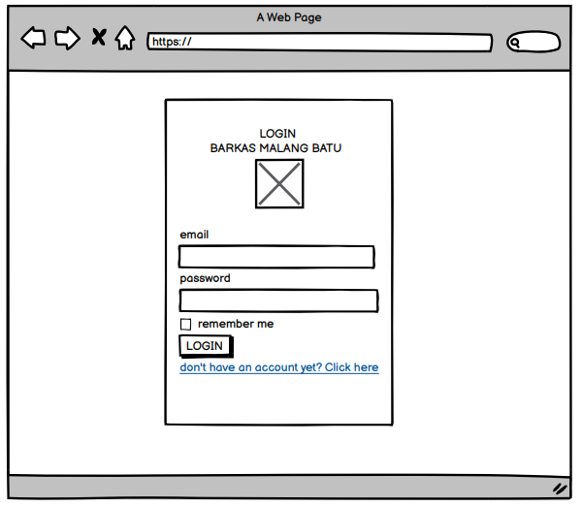

Gambar 16.Mockup login

### Mockup Register

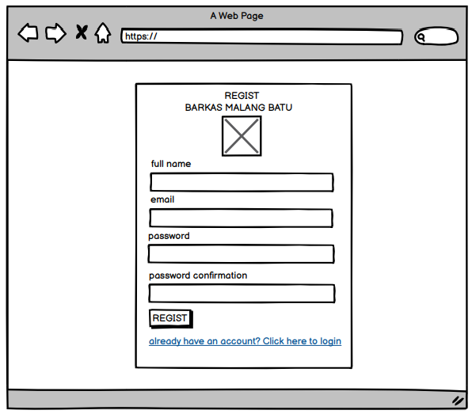

Gambar 17.Mockup register

### Mockup verifikasi

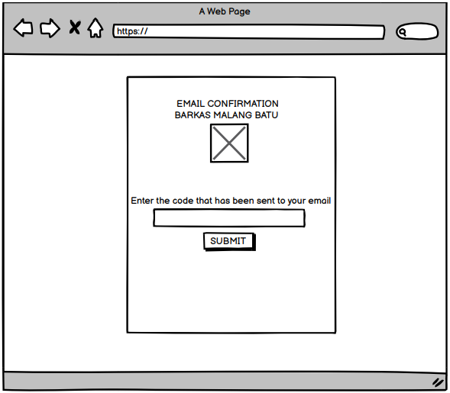

Gambar 18.Mockup Verifikasi

### Mockup dashboard pengguna

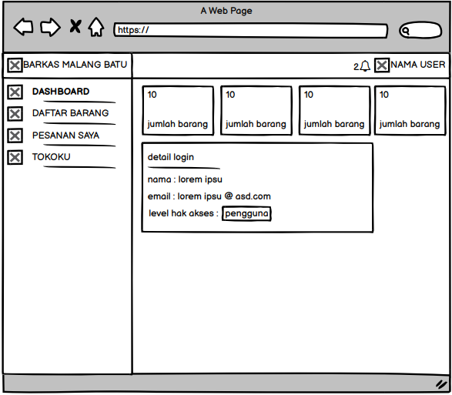

Gambar 19.Mockup Dashboard

### Mockup Daftar Barang

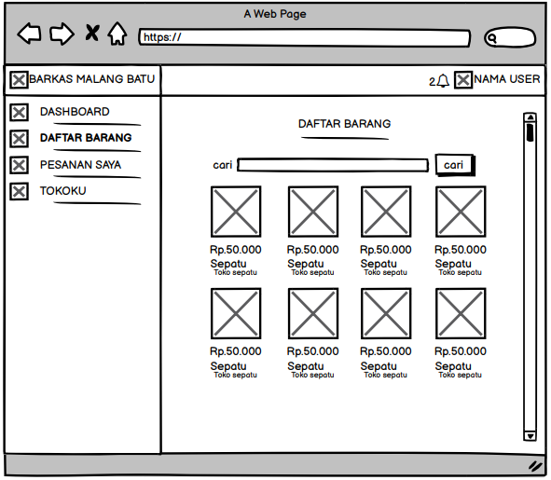

Gambar 20.Mockup daftar barang

### Mockup Pesanan saya

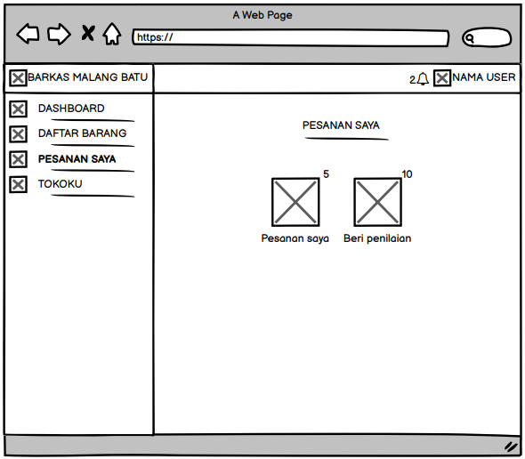

Gambar 21.Mockup pesanan saya

### Mockup Tokoku

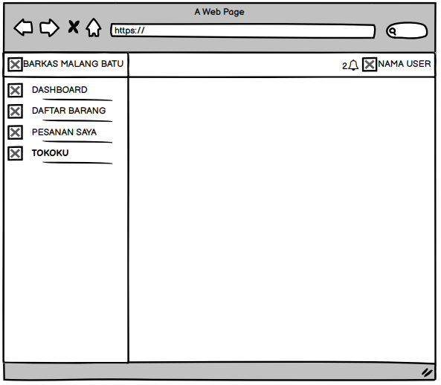

Gambar 22.Mockup Tokoku

# **BAB 4. PENUTUP**

## **Kesimpulan**

Sistem informasi Barkastas Malang ini salah satu system informasi penjualan barang bekas untuk daerah Malang yang berbasis website dimana ada 3 aktor yaitu pembeli, tamu atau pengunjung website dan juga admin. Tujuan untuk website Barkastas malang ini yaitu untuk para keluarga yang sudah berumah tangga atau untuk anak rantau yang lagi menempuh Pendidikan di Malang karena Malang sendiri merupakan sebuah Kota Pendidikan yang didalamnya banyak Perguruan Tinggi Negeri maupun swasta yang mempunyai banyak mahasiswa dan mahasiswi sehingga banyak yang membutuhkan barang-barang untuk pemenuhan saat tinggal di Malang seperti anak yang lagi membutuhkan barang untuk mengisi rumah kontrakan dan lainnya.

## **Saran**

Saran untuk kedepannya yaitu Barkastas Malang ini dapat di perluas jangkauan kotanya jadi, bisa juga untuk yang luar malang lalu aplikasi bisa di kembangkan ke aplikasi mobile untuk memudahkan pengguna.